CARTA DE PATROCINIO TORNEO DELIBERA 2018

En el marco de la 10ª versión del Torneo Delibera, organizado por la Biblioteca del Congreso Nacional, el Senador Manuel José Ossandón Irarrázabal, quien firma este documento, hace explícito su patrocinio y adhesión a la Iniciativa Juvenil de Ley “Modificación de la ley 20422 de igualdad e inclusión social de personas con discapacidad”, del Liceo María Aurora Guiñez Ramírez, de Purén, Región de la Araucanía, la cual propone: La creación de un ente fiscalizador llamado “comité de fiscalización autónomo” para sancionar las instituciones públicas y privadas que no cumplan con los requisitos básicos para inclusión social que se indican en esta ley.

Valparaíso, 24 de mayo de 2018.

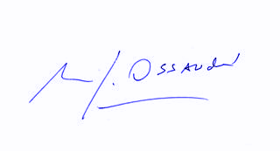
Manuel José Ossandón Irarrázabal
Senador

